해운대 경동리인뷰 2차 기관추천 특별공급 안내문

※ 본 안내문은 2023년 5월 24일 기준 아래와 같이 변경된 타입별 표기로 작성되었음을 알려드립니다.
변경전 표기 | 69 | 84A | 84B1 | 84B2 | 84C | 84D | 84E | 84F
변경후 표기 | 69A | 84A | 84B | 84G | 84C | 84D | 84E | 84F

- 공급개요 및 일정
■ 공급위치 및 건축규모
○ 공급위치 : 부산광역시 해운대구 우동 548-38번지 일원
○ 건축규모 : 아파트 지하 6층, 지상 39~45층 4개동 아파트 총632세대
주택형 | 공급세대수 | 세대당 공급면적(㎡) |  |  | 입주예정시기
주택형 | 공급세대수 | 주거전용 | 주거공용 | 계 | 입주예정시기
69.9102A | 110 | 69.9102 | 30.6261 | 100.5363 | `24년 6월 예정
84.9773A | 223 | 84.9773 | 35.5048 | 120.4821 | `24년 6월 예정
84.9646B | 32 | 84.9646 | 34.9270 | 119.8916 | `24년 6월 예정
84.4354C | 121 | 84.4354 | 37.0333 | 121.4687 | `24년 6월 예정
84.5189D | 41 | 84.5189 | 35.4390 | 119.9579 | `24년 6월 예정
84.9407E | 37 | 84.9407 | 35.2262 | 120.1669 | `24년 6월 예정
84.8012F | 35 | 84.8012 | 36.0423 | 120.8435 | `24년 6월 예정
84.6226G | 32 | 84.6226 | 34.8177 | 119.4403 | `24년 6월 예정
84.9773H | 1 | 84.9773 | 35.5459 | 120.5232 | `24년 6월 예정
소계 | 632
■ 예정 분양가
▷ 현재 분양가 산정 중으로 입주자모집공고 시 최종 확정
■ 분양 일정
구 분 | 일 자 | 참고사항
입주자모집공고(예정) | 2023.06.22.(목) | ㆍ일간신문(미정), 청약홈(https://www.applyhome.co.kr/)
특별공급 청약접수(예정) | 2023.07.03.(월) | ㆍ한국부동산원홈페이지(https://www.applyhome.co.kr/)인터넷 신청
당첨자 및 동호수발표(예정) | 2023.07.12.(수) | ㆍ한국부동산원홈페이지(https://www.applyhome.co.kr/)
계약체결(예정) | 2023.07.24.(월)~26.(수)3일간 | ㆍ해운대 경동리인뷰 2차 주택전시관
입주(예정) | 2024.06(예정)
※ 2018.05.04. 개정된 「주택공급에 관한 규칙」에 의거 특별공급 신청 방법이 ‘주택전시관 방문
신청’에서 ‘인터넷 청약 신청’으로 변경 되었습니다. 이에 따라 인터넷 청약접수를 원칙으로 하며,
노약자·장애인 등 인터넷 청약이 불가한 경우에만 견본주택에서 접수가 가능합니다.
※ 본 주택은 민영주택으로 당첨자 발표일이 동일한 주택에 대하여 1세대 1인만 신청 가능함.
( 2인 이상 신청 / 중복 당첨 시 당첨은 무효처리 됨)
※ 위 일정은 업무추진 중에 다소 변동될 수 있으니 추후 ‘해운대 경동리인뷰 2차’ 입주자모집공고문을
반드시 확인 하여 주시기 바랍니다.

■ 특별공급 배정내역
구분 |  | 69A | 84A | 84B | 84G | 84C | 84D | 84E | 84F | 합 계
국가유공자 |  | 4(20) | 8(40) | 1(5) | 1(5) | 4(20) | 1(5) | 1(5) | 1(5) | 21(105)
장기복무 제대군인 |  | 1(5) | 2(10) | - | - | 2(10) | 1(5) | - | - | 6(30)
10년 이상  장기복무군인 |  | 1(5) | 2(10) | - | - | 2(10) | - | 1(5) | - | 6(30)
중소기업 근로자 |  | 1(5) | 2(10) | - | - | 2(10) | - | - | 1(5) | 6(30)
장애인 | 부산광역시 | 2(10) | 4(20) | 1(5) | 1(5) | 2(10) | 1(5) | 1(5) | - | 12(60)
장애인 | 울산광역시 | 1(5) | 2(10) | 1(5) | - | - | 1(5) | - | 1(5) | 6(30)
장애인 | 경상남도 | 1(5) | 2(10) | - | 1(5) | - | - | 1(5) | 1(5) | 6(30)
소계 |  | 11(55) | 22(110) | 3(15) | 3(15) | 12(60) | 4(20) | 4(20) | 4(20) | 63(315)
※ 주택형의 숫자는 전용면적임 / 예비추천자 배정수 500%로 확대
- 특별공급자격
■ 공급위치 및 건축규모
입주자모집공고일(2023.06.22.예정) 현재 무주택세대구성원으로 해당 기관에서 당사에 추천한 자를
대상으로 함.
추천대상자 | 입주자저축 구비여부
국가유공자, 장애인 | 입주자저축 불필요
장기복무제대군인,  중소기업근로자, 10년이상 장기복무군인 | 입주자저축에 가입하여 해당요건을 갖추신분

※ “세대“란, 다음 각 목의 사람(이하 ”세대원“)으로 구성된 집단
(주택공급신청자가 세대별 주민등록표에 등재되어 있지 않은 경우는 제외)
가. 주택공급신청자 본인
나. 주택공급신청자의 배우자
다. 주택공급신청자의 직계존속(배우자의 직계존속 포함)이면서 주택공급신청자 또는 주택공급신청자
의 배우자와 세대별 주민등록표상에 함께 등재되어 있는 사람
라. 주택공급신청자의 직계비속(직계비속의 배우자 포함)이면서 주택공급신청자 또는 주택공급신청자
의 배우자와 세대별 주민등록표상에 함께 등재되어 있는 사람
마. 주택공급신청자의 배우자의 직계비속(직계비속의 배우자 포함)이면서 주택공급신청자와
세대별 주민등록표상에 함께 등재되어 있는 사람
※ 무주택세대구성원“이란, 세대원 전원이 주택을 소유하고 있지 않은 세대의 구성원

■ 공급대상에서 제외되는 자
- 입주자모집공고일[2023.06.22예정] 현재 주택공급신청자 및 그 세대에 속한 분이 주택을 소유한 경우
- 과거 특별공급을 받은 자 및 그 세대에 속한 자
(특별공급은 1세대 1회의 기준으로 공급하며, 「주택공급에 관한 규칙」제55조 각 호에 해당하는 경우
특별공급 횟수 제한 제외임)
- 부적격 당첨으로 당첨자로 선정될 수 없는 기간 내에 있는 자

3. 당첨자 선정방법 및 유의사항
■ 당첨자 선정방법
- 기간추천 특별공급 자격조건을 갖춘 자는 우선하여 해당기관에 신청하여 대상자로 선정되어야 함.
- 해당기관에서 특별공급 대상자(예비추천자 포함)로 선정된 자는 기관 추천 특별공급 청약신청일
[2023.07.03.(월) 예정]에 반드시 청약접수 하여야 하며, 미신청 시 당첨자 선정 및 계약이 불가함.
- 당첨자에 대한 동/호수 배정은 일반공급 당첨자와 함께 전산관리지정기관(한국부동산원) 프로그램에
의해 무작위로 추첨함.

■ 기타 유의사항
○주택건설지역인 부산광역시는 비조정대상지역이나, 관계법령에 따라 개인의 주택소유, 대출유무,
분양권 소유여부 등에 따라 중도금 대출금액이 개인에 따라 상이할 수 있으며, 개인별로 금융기관
으로 부터 대출비율이 축소되거나 대출자체가 거부될 수 있음.
사업주체는 고객의 편의를 위하여 중도금 대출기관을 알선할 뿐 개별고객의 대출비율 축소 및
대출 불가에 대하여서는 책임을 지지 않음.

○당첨자 발표일이 동일한 아파트 전체에 대하여 1인 1건만 신청가능하며, 1인 2건이상 청약신청 할
경우에는 모두를 무효처리 함. 단, 본인이 동일 아파트에 특별공급과 일반공급 중복신청이 가능하나
특별공급 당첨자로 선정될 경우 일반공급 당첨자 선정에서 제외됨.(본인이 동일주택에 특별공급
중복청약 시에는 모두 무효처리)

○당첨자 발표일이 동일한 아파트의 특별공급은 1세대 내 1인만 신청가능하며, 청약자와 동일한
세대의 구성원(부부 포함)이 각각 신청하는 경우에는 모두 부적격을 처리됨

○공급금액, 재당첨제한, 공급대상 주택형 등 세부사항은 입주자모집공고문을 확인하시기 바라며,
공고문 미확인으로 인한 불이익이 발생하지 않도록 안내하여 주시기 바람.

4. 신청방법 및 신청시 구비서류
■ 인터넷 청약 접수를 원칙으로 함
가. 특별공급 해당 신청일에 신청자 본인이 청약홈 홈페이지에서 접수를 원칙으로 함(서류제출 없음)
※ 인터넷 사용이 곤란한 경우에 한해 견본주택 접수 가능(서류제출 필요)
나. 접수시간 08:00 - 17:30 (견본주택 : 10:00 - 14:00)
다. 견본주택 방문 신청 시 구비서류
- 아래의 제증명서류는 입주자모집공고일(2023.06.22.예정)이후 발급분에 한함
- 아래 필요 신청서류 중 1건이라도 미비 시에는 접수가 불가함
- 본인이외는 모두 제3자 대리 신청으로 간주됨
- 주민등록표등본은 주민등록번호(세대원 포함), 세대구성사유 및 일자, 세대주와의 관계,
전입일/변동일/변동사유를 반드시 포함하여 발급

▲ 기관추천 특별공급 방문 신청시(각1통)
구비서류 | 제출대상 및 유의사항
① 특별공급신청서 | ㆍ당사 소정양식, 신청 일에 견본주택 비치
② 주민등록표등본 1통 | ㆍ신청자의 주민등록표등본  단, 등본에 배우자가 분리된 경우 배우자의 등본 추가 제출
③ 가족관계증명서 1통 | ㆍ주민등록번호 모두 표기되도록 발급
④ 신분증 | ㆍ신청자의 주민등록증 또는 여권  [배우자 신청시 : 신청자 및 배우자의 신분증(주민등록증 및 여권)지참]
⑤ 도장 | ㆍ본인 신청 시 서명가능

▲ 최하층 주택 우선배정을 희망하는 분(추가 제출)
- 신청자격 : 청약신청자 또는 그 세대에 속한 자가 아래 각 호에 해당하는 분으로서 최하층주택 희망자
① 입주자모집공고일 현재 만65세 이상인 분
②「장애인복지법」 제32조에 따라 장애인등록증이 발급된 분
③ 입주자모집공고일 현재 미성년자인 세 명 이상의 자녀를 둔 분
- 자격입증서류 :
‘신청자격 ①번’ 해당자 – 주민등록표등본
‘신청자격 ②번’ 해당자 – 장애인등록증 또는 복지카드 사본 등
‘신청자격 ③번’ 해당자 – 주민등록표등본 또는 가족관계증명서, 임신진단서 등
5. 위치도 등
■ 현장 위치도
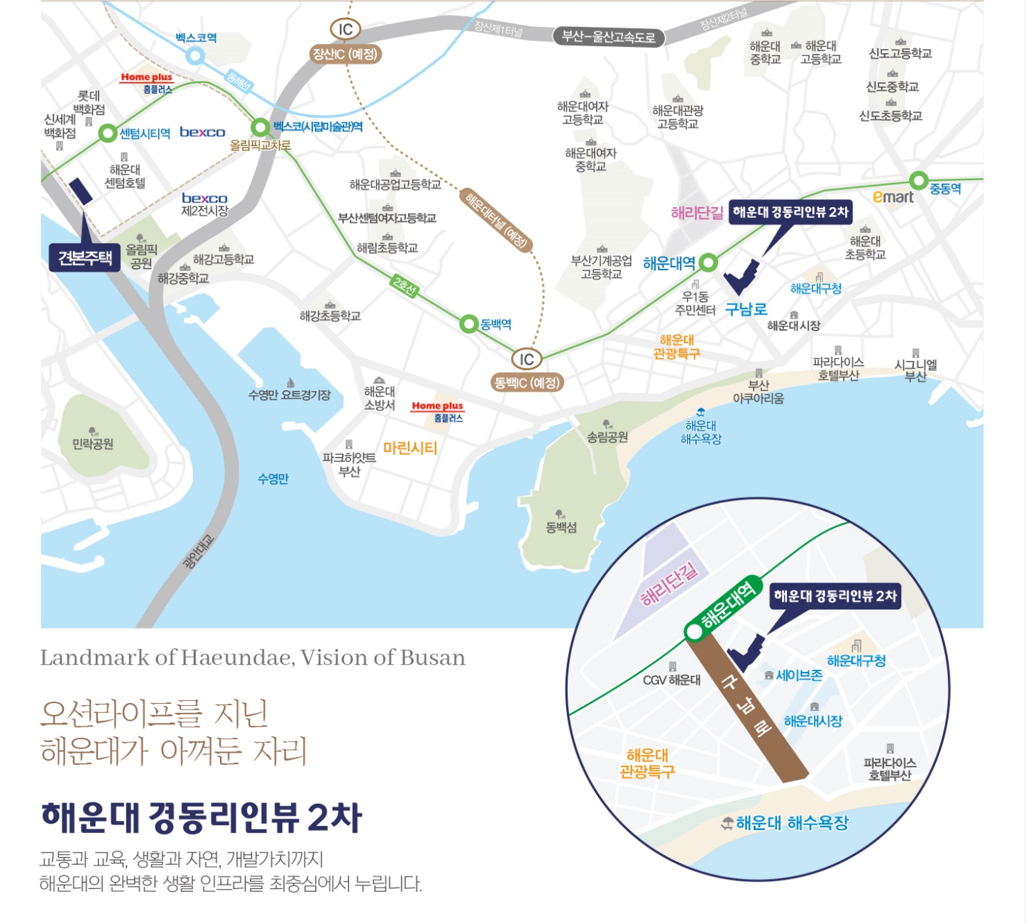
※ 본 일러스트(그림)는 소비자의 이해를 돕기 위해 제작된 것으로 실제와 다소 차이가 있을 수 있음.

■ 견본주택전시관 위치
주 소 : 부산광역시 해운대구 우동 1522번지, 해운대 경동리인뷰 2차 견본주택전시관
전화번호 : 1577-1542
※ 버스 이용시, 신세계센텀시티 하차 도보 3분
노선 : 5-1번, 39번, 40번, 63번, 141번, 155번
※ 부산지하철2호선 이용시, 센텀시티역(벡스코) 하차 13번출구 도보 5분
■ 조감도
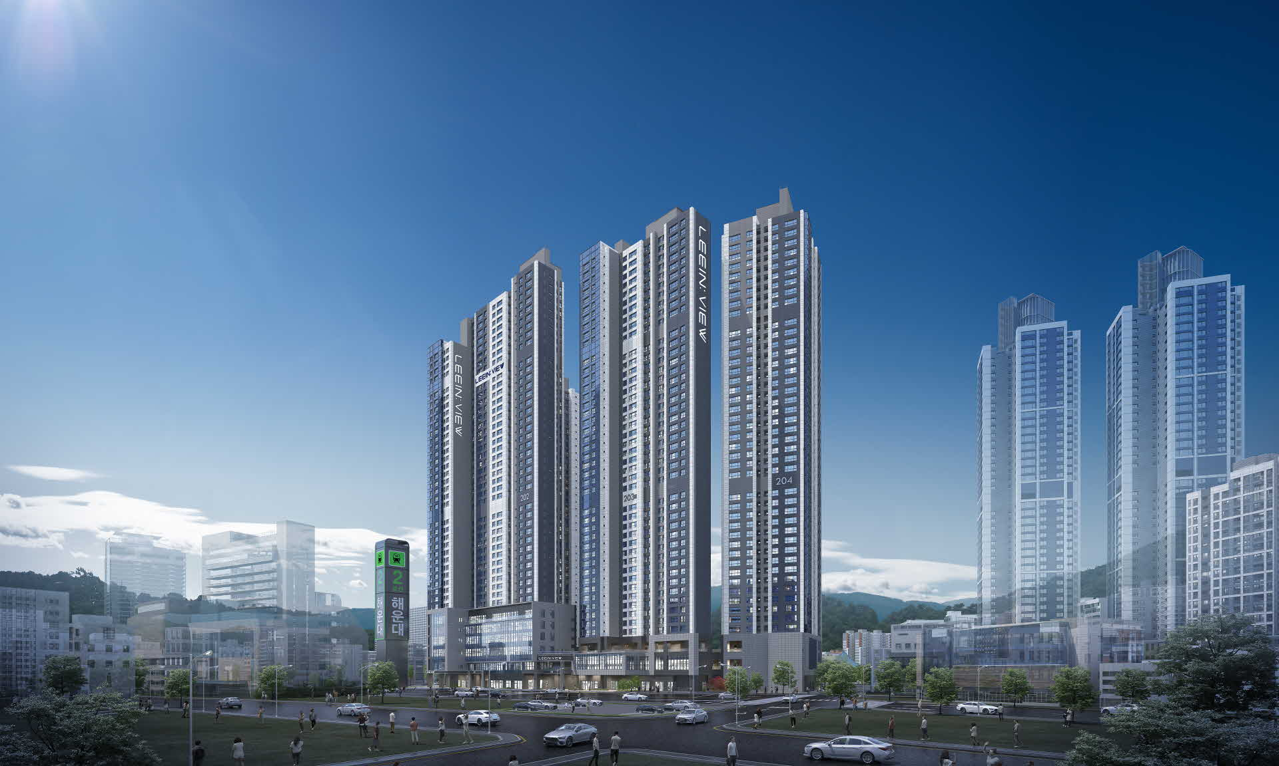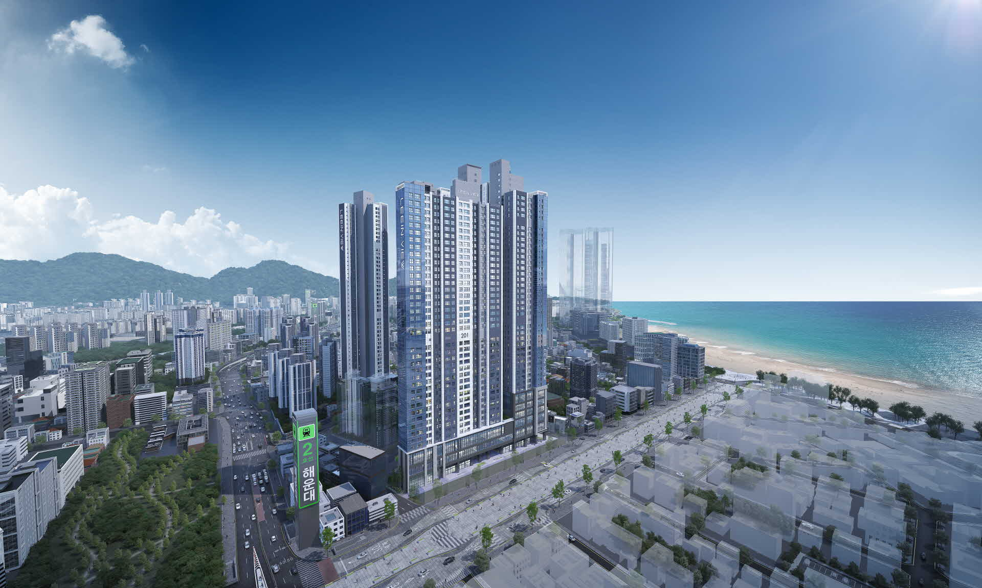
※ 상기 조감도는 소비자의 이해를 돕기 위해 제작된 것으로 실제와 다소 차이가 있을 수 있음.
시행 : 우리자산신탁㈜ / 위탁 : ㈜아트만 / 시공 : 경동건설㈜

